Welsh Beekeepers’ Association
Cymdeithas Gwenynwyr Cymru
Elusen Gofrestredig Rhif 509929

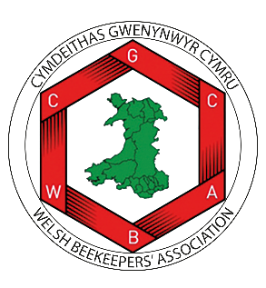

POLISI DEFNYDDIO MICROSGOPAU

Arweiniad i ymddiriedolwyr, swyddogion a gwirfoddolwyr eraill ar ran CGC

Adolygir y polisi hwn yn barhaus, o leiaf unwaith y flwyddyn. Bydd CGC yn adolygu'r polisi hwn, yn dilyn ymgynghori, lle y bo'n briodol.
Dyddiad yr adolygiad diwethaf: Tachwedd 2024

Polisi Defnyddio Microsgopau CGC

Diben microsgopau ac offer ategol CGC yw cyflwyno cyrsiau a gweithdai CGC.
Mae'r offer a brynwyd yn cynrychioli buddsoddiad sylweddol i CGC a byddan nhw'n cefnogi datblygiad sgiliau microsgopeg yng Nghymru, yn rhan o gynllun ehangach i gyflwyno amrywiaeth o ddigwyddiadau dros gyfnod o dair blynedd a thu hwnt.
Pan na fyddant yn cael eu defnyddio, bydd y microsgopau ac ati'n cael eu storio'n ddiogel, yn eu cesys cadarn, gan aelod o bwyllgor Dysgu a Datblygu CGC.
Y tiwtor a benodir gan CGC i gyflwyno pob sesiwn hyfforddiant microsgopeg fydd yn gyfrifol am eu cludo i leoliadau cyrsiau/gweithdai ac oddi yno.
Bydd yr offer yn cael eu defnyddio o dan oruchwyliaeth tiwtor/arweinydd cwrs CGC ar bob adeg a bydd mynychwyr cyrsiau'n cael arweiniad arferion gorau er mwyn defnyddio'r offer yn ddiogel ym mhob digwyddiad.
Ar hyn o bryd, ni allwn fenthyg offer CGC i gymdeithasau lleol neu i aelodau unigol i'w defnyddio'n annibynnol ond byddwn yn falch o gael cynnig cyngor a/neu arddangosiadau i'r cymdeithasau hynny a all fod yn dymuno prynu eu hoffer microsgopeg eu hunain.

Tîm Rheoli Cymdeithas Gwenynwyr Cymru
Mawrth 2022

